La 3ème édition du concours mondial d’écriture créative collective Florilege-FIPF.

Le concours a été ouvert le 4 septembre, puis lancé officiellement lors du congrès de Kyoto le 23 septembre. Il est soutenu par les éditions Didier, Accent français et TV5Monde qui prévoient des lots pour les classes lauréates.

Toutes les informations, le règlement, et le questionnaire à fournir sont sur le site de la CFLM , le lien : http://cflm.fipf.org/actualite/«-climats…-»-florilege-fipf-2018-3eme-concours-mondial-decriture-creative-collective
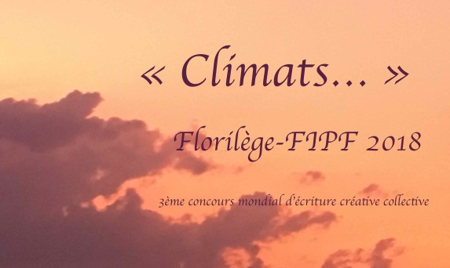 | « Climats… » Florilège-FIPF 2018 - 3ème concours mondial d ...  cflm.fipf.org  « Climats… » Florilège-FIPF 2018 : 3 ème concours mondial d'écriture créative collective. Le concours mondial d'écriture créative collective Florilège-FIPF ...

